EXPEDIENTE ESTETICA ANIMAL
{%logo} HUESOS TECNOLOGIA Y SERVICIO PARA MASCOTAS {%logo}

PROPIETARIO
NOMBRE | {owner}
TELEFONO | {phoneNumber}
DIRECCION | {address}

MASCOTA
NOMBRE | {pet}
ESPECIE | {race}
RAZA/COLOR | {color}

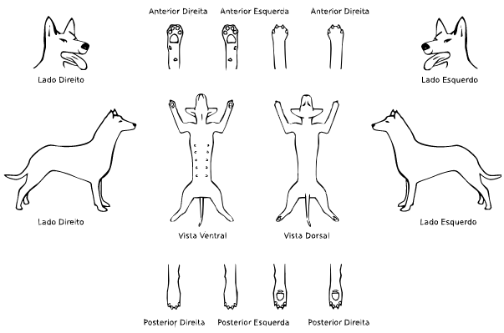
TAMAÑO
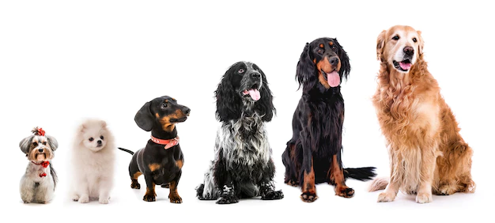

OBSERVACIONES DEL ESTILISTA
PULGAS |  | GARRAPATAS |  | OTROS

COMPORTAMIENTO
ANTECEDENTES DE LA MASCOTA O OBSERVCIONES DEL DUEÑO
EXELENTE |  | REGULAR |  | BUENO |  | MALO
ANSIEDAD |  | AGRESIVIDAD |  | ASUSTADIZO
AUTORIZO APLICACIÓN DE CALMANTE: SI ( ) NO ( )

TIPO DE SERVICIO A REALIZAR
BAÑO |  | MANTENCION |  | SERV. COMPLETO

DECLARACION Y ACEPTACION DEL SERVICIO:
Yo {owner} recibí información clara sobre los veneficios del proceso estético que se llevara a cabo en mi mascota como también los riesgos posibles que existen como: irritaciones y cortadas de la piel (por exceso de pelo en malas condiciones), irritación perianal por rascado de la misma mascota, irritación de los ojos por posible sensibilidad a los productos que se utilizan en baño. Conforme la información que he leído y comprendido he podido preguntar y aclarar mis dudas, por eso he tomado conscientemente y libremente la decisión de autorizar el procedimiento. Deslindando de toda responsabilidad a la estética canina.

{%signature}
______________________________________
FIRMA DEL DUEÑO O QUIEN ENTREGA A LA MASCOTA

